Образовательная область «Познавательное развитие».
(ФЭМП)
Тема: «Графический диктант».
Цель:
Продолжать работу по развитию ориентации на листе бумаги в клетку
(актуализировать пространственные представления: вверх, вниз, вправо, влево.);
Задачи:
Учить проводить прямые линии определённой длины в заданном направлении;
развивать зрительно-пространственное восприятие, мелкую моторику пальцев рук, умение понимать и точно выполнять указания взрослого;
активизировать слуховое восприятие и память.

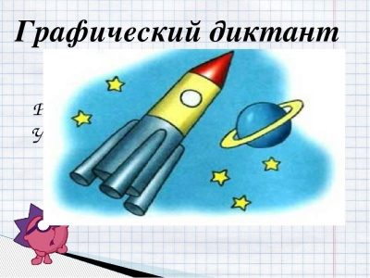

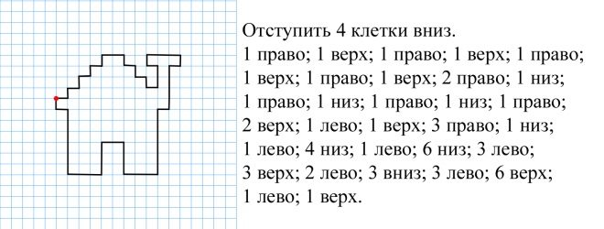

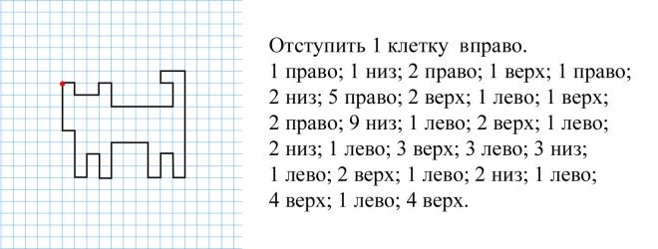
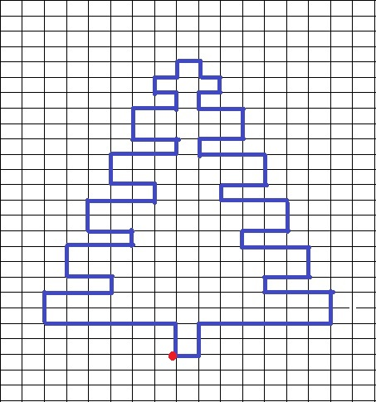

Елочка
2 вверх, 6 влево, 2 вверх, 3 вправо, 1 вверх, 2 влево, 2 вверх, 3 вправо, 1вверх, 2 влево, 2 вверх, 3 вправо, 1 вверх, 2 влево, 2 вверх, 3 вправо, 1 вверх, 2 влево, 2 вверх, 2 вправо, 1 вверх, 1 влево, 1 вверх, 1 вправо, 1 вверх, 1 вправо, 1 вниз, 1 вправо, 1 вниз, 1 влево, 1 вниз, 2 вправо, 2 вниз, 2 влево, 1 вниз, 3 вправо, 2 вниз, 2 влево, 1 вниз, 3 вправо, 2 вниз, 2 влево, 1 вниз, 3 вправо, 2 вниз, 2 влево, 1 вниз, 3 вправо, 2 вниз, 6 влево, 2 вниз, 1 влево.

Диктант «Слон»
Поставьте в верхнем левом углу точку. Это будет начало нашей картинки. Начиная от точки, проведи линии по клеточкам:
4 клетки вправо, 1 вниз, 5 вправо, 8 вниз, 3 влево, 3 вверх, 1 влево, 3 вниз, 3 влево, 4 вверх, 1 влево, 2 вниз, 1 влево, 1 вниз, 1 влево, 2 вверх, 1 вправо, 6 вверх.

Диктант «Золотой ключик»
Поставь точку в серединке листка слева. Начинай рисовать линии от этой точки: отсчитай 8 клеток вправо, 2 верх, 3 вправо, 5вниз, 3 влево, 2 вверх, 4 влево, 3 вниз, 1влево, 1 вверх, 1 влево, 1 вниз, 1 влево, 3 вверх, 1 влево, 1 вверх.

Диктант «Зайчик»
Отступи 5 клеточек справа и 3 сверху, поставь точку. Будем рисовать от этой точки. Нарисуй 1 клеточку вправо, 3 вниз, 2 вправо, 2 вниз, 1 влево, 2 вниз, 3 вправо, 3 вниз, 1 влево, 1 вверх, 1 влево, 2 вниз, 1 вправо, 2 вниз, 2 вправо, 1 вниз, 6 влево, 1 вверх, 1 влево, 1 вверх, 1 вправо, 12 вверх.

